ВСЕРОССИЙСКАЯ ОЛИМПИАДА ШКОЛЬНИКОВ ПО ИСКУССТВУ (МИРОВАЯ ХУДОЖЕСТВЕННАЯ КУЛЬТУРА)

ШКОЛЬНЫЙ ЭТАП 2020–2021 УЧЕБНЫЙ ГОД

ЗАДАНИЯ ШКОЛЬНОГО ЭТАПА

Задания Шифр______________
Школьный этап Всероссийской олимпиады школьников
по Искусству (мировой художественной культуре)
2020-2021 учебного года
5 - 6 класс

Задание № 1.

Перед вами кадры из трех отечественных мультипликационных фильмов, снятых по сказочным литературным произведениям. Укажите автора сказок, по мотивам которых они сняты, название каждого литературного произведения, главных героев и основные события сказки. Какие еще произведения этого автора вы знаете?
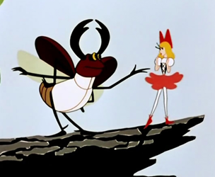 | 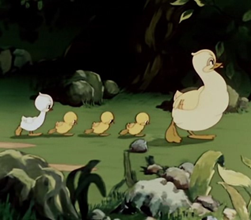 | 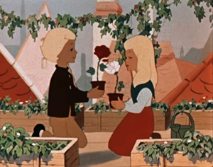

Автор
 | Название сказки | Главные герои сказки | Основные события сказки
1
2
3
Другие известные произведения автора

Задание № 2.

Прочтите приведённые в таблице цитаты художественных произведений, и выполните задания:

1.Узнайте произведение по цитате и укажите, какой персонаж ее произносит.
2.Напишите название вида искусства, к которому принадлежит произведение.
3.Напишите имена деятелей искусств, имеющих отношение к созданию определенного Вами произведения.

 | Цитата | Произведение | Персонаж | Вид искусства | Деятели искусства
1 | Спокойствие, только спокойствие!
2 | Да я себе в зеркало не улыбаюсь, оттого, что серьезный такой!
3 | А в попугаях–то я гора-а-аздо длиннее!
4 | Бесконечность не предел!
Задание № 3.

Дан фрагмент живописного произведения. Как могла бы называться эта картина? Рассмотрите фрагмент, предложите название и ответьте на вопросы:

- Кто является автором картины?
- Что изображает данный фрагмент?
- Напишите 5-6 слов или словосочетаний, передающих настроение работы.

Название произведения
Автор
Данный фрагмент изображает
Настроение работы
Задание № 4.

Разбейте предложенный ниже ряд произведений на 2 и на 4 группы. Предложите свои варианты разбивки. Дайте название каждой группе.
«Теремок», «Красная шапочка», «Серая шейка», «Критский бык», «Финист Ясный Сокол», «Принцесса на горошине», «Детство Гора», «Сказка о рыбаке и рыбке», «Храбрый портняжка», «Гуси-лебеди», «Дюймовочка», «Малахитовая шкатулка».

Таблица 1 к заданию
Названия произведений | Название группы

Таблица 2 к заданию
Названия произведений | Название группы

Задание 5.

Даны ряды слов и словосочетаний. Найдите лишнее слово или словосочетание в каждой строке и вычеркните его. Кратко поясните своё решение.

В. Суриков, В. Васнецов, П. Чайковский, В. Перов, И. Шишкин
_________________________________________________________________
Пиноккио, Рапунцель, Хоттабыч, Василиса Премудрая, Линдгрен
__________________________________________________________________
Нотный стан, мольберт, оркестр, тромбон, октава
__________________________________________________________________
Мюзикл, опера, балет, клавесин, оперетта
__________________________________________________________________

Задание 6.

Био-тек (или бионика)— современный стиль в архитектуре и дизайне. Главной отличительной чертой этого направления является то, что все элементы архитектуры и декора по форме и линиям напоминают природные объекты. Строения могут иметь формы паутины, деревьев, коконов, ракушки, гнезда и т.д. Эта архитектура обычно отличается отсутствием симметричности. Био-тек не только повторят внешние природные образы, но и учитывает функциональные особенности живых организмов. Био-тек является одним из самых молодых стилей, который зародился благодаря интересу людей к существующим проблемам экологии.
Представьте, что вы архитектор.
1) Придумайте свое здание в данном стиле и дайте ему название.
2) Опишите идею, какие природные явления лежат в основе создания вашего проекта.
3) Изобразите на обороте эскиз своего здания (воспользуйтесь цветными карандашами).
____________________________________________________________________________________________________________________________________________________________________________________________________________________________________________________________________________________________________________________________________________________________________________________________________________________________________________________________________________________________________________________________________________________________________________________________________________________________________________________________________________________________________________________________________________________________________________________________________________________________________________________________________________________________________________________________________________________________________________________________________________________________________________________________________________________________________________________________________________________________________________________________________________________________________________________________________________________________________________________________________________________________________________________________________________________________________________________________________________________________________________________________________________________________________________________________________________________________________________________________________________________________________________________________________________________________________________________

Эскиз здания в стиле био-тек:

